2021-3-25

Available 项目开发团队

软件项目开发计划书

**目录**

1 引言 2

1.1 编写目的 2

1.2 背景 2

1.3 定义 2

1.4 参考资料 3

1.5 标准、条约和约定 4

2 项目概述 4

2.1 项目目标 4

2.2 产品目标与范围 4

2.3 假设与约束 5

2.4 项目工作范围 5

2.5 应交付成果 5

2.5.1 需完成的软件 5

2.5.2 需提交用户的文档 5

2.5.3 需提交内部的文档 5

2.6 项目开发环境 6

2.7 项目验收方式与依据 6

3 项目团队组织 7

3.1 组织结构 7

3.2 人员分工 7

3.3 协作与沟通 8

3.3.1 项目团队内部协作 8

3.3.2 项目接口人员 8

4 实施计划 8

4.1 风险评估及对策 8

4.2 工作流程 9

4.3 总体进度计划 10

4.4 项目控制计划 10

4.4.1 质量保证计划 10

4.4.2 进度控制计划 11

4.4.3 预算监控计划 11

4.4.4 配置管理计划 12

5 支持条件 13

5.1 内部支持 13

5.2 客户支持 13

6 关键问题 14

7专题计划要点 14

附：参考文献 15

## 1 引言

### 1.1 编写目的

该软件项目开发计划书的主要目的是反映出Available试卷处理辅助系统的开发计划。通过对Available试卷处理辅助系统的整个项目介绍以及开发流程进行进一步的细化和描述，使得系统的开发以一种更为直观全面的方式展现在开发者和评审人员面前。该软件项目开发计划书既可以作为软件开发工作的基础和依据，也可以作为其确认测试和验收的依据。

软件项目开发计划书主要面向项目开发团队（包括项目经理、Available试卷处理辅助系统设计人员、编码人员、测试人员、部署人员、验收人员等等）以及提出产品需求的用户。

### 1.2 背景

在教育领域中，考试是教学评估和技能测试的重要手段之一，而纸质试卷作为一种考试通用的载体，在各种类型的考试中得到了广泛的使用。

但与此相对应的，还有纸质试卷带来的诸多麻烦与不便。

每当考试结束，老师和助教在收齐考生的试卷之后，需要对试卷的数目进行校验，并与当场考生的人数进行比对。传统考试中，这一操作需要人工机械的进行，这就难以避免地产生试卷数错的可能性，这将导致老师必须进行再次校验。总的来说，人工计数是一项效率较为低下的方法，这耗费了老师与助教们的大量时间。

而在收集完试卷以后，试卷的批阅工作量同样巨大，且耗时耗力。

长期以来，学生成绩的管理工作因管理手段落后，各个学科成绩的打印、整理、装订和归档都需要花费大量的人力和物力。同时，对于各个科目的考试成绩，其事后监督与归档的分离也需要大量的时间。

随着数字化数据管理的趋势以及办公自动化的要求，如果能够利用手写识别技术实现考试成绩和考生信息的自动识别和处理，与考卷内容一并整理存档，将大大有利于解决传统的人工处理方式中存在的工作量大、成本高、效率低、时效性差等问题。

因此，一款应用于教育领域，且集合了诸如试卷份数自动识别、批阅试卷辅助以及考试成绩自动录入等诸多功能于一体的试卷管理系统——Available试卷处理辅助系统，是众多深受纸质试卷苦害的老师所急切需要的。

### 1.3 定义

* 数据库：数据库(database)是以一定方式储存在一起、能与多个用户共享、具有尽可能小的冗余度、与应用程序彼此独立的数据集合，可视为电子化的文件柜——存储电子文件的处所，用户可以对文件中的数据进行新增、查询、更新、删除等操作。
* 扫描仪：扫描仪（scanner），是利用光电技术和数字处理技术，以扫描方式将图形或图像信息转换为数字信号的装置。
* 数字图像处理：数字图像处理（Digital Image Processing）又称为计算机图像处理，它是指将图像信号转换成数字信号并利用计算机对其进行处理的过程。
* 用例图：用例图是指由参与者（Actor）、用例（Use Case），边界以及它们之间的关系构成的用于描述Available试卷处理辅助系统的视图。用例图（User Case）是外部用户（被称为参与者）所能观察到的Available试卷处理辅助系统功能的模型图。用例图是Available试卷处理辅助系统的蓝图。用例图呈现了一些参与者，一些用例，以及它们之间的关系，主要用于对Available试卷处理辅助系统、子Available试卷处理辅助系统或类的功能行为进行建模。
* 数据字典：数据字典是指对数据的数据项、数据结构、数据流、数据存储、处理逻辑、外部实体等进行定义和描述，其目的是对数据流程图中的各个元素做出详细的说明，使用数据字典为简单的建模项目。简而言之，数据字典是描述数据的信息集合，是对Available试卷处理辅助系统中使用的所有数据元素的定义的集合。

### 1.4 参考资料

文档格式要求按照我国GB/T8567-1988国家标准和IEEE/ANSI830-1993标准规范要求进行，包括以下文件：

* 软件工程项目开发文档范例
* 软件工程国家标准文档
* 软件需求说明书编写规范

书籍包括以下：

* 《计算机视觉》，电子工业出版社，David A.Forsyth、Jean Ponce著；
* 《数字图像处理》，电子工业出版社，Rafael C.Gonzalez、Richard E.Woods著
* 《机器视觉理论及应用》，电子工业出版社，赵鹏著；
* 《昇腾AI处理器架构与编程》，清华大学出版社，梁晓峣著；
* 《Python语言程序设计》，机械工业出版社，梁勇著；
* 《OCR文字识别试卷处理辅助系统的应用》，知网，王学梅著；
* 《复杂图像文本提取关键技术与应用研究》，知网，张健著；
* 《基于机器视觉的OCR自动识别试卷处理辅助系统的研发》，知网，沈臻著；
* 《基于课题的OCR技术在手写纸质教案数字化存储中的应用》，知网，李艳杰著；
* 《基于光学宽幅高速扫描仪的网上阅卷处理辅助系统软件设计》，知网，喻洋著；
* 《扫描仪的工作原理》,知网，刘昕著；
* 《SQL_Server考核自动阅卷处理辅助系统设计与实现》，知网，由东友著；
* 《高职院校教师教学档案管理试卷处理辅助系统的设计与实现》，知网，刘红著；
* 《基于XML的ACCESS数据库文档阅卷处理辅助系统的设计与实现》，知网，解思南著；
* 《计算机智能图像识别算法研究》，知网，陈文鹏著；
* 《基于数字图像处理的字迹识别技术》，知网，陈锦玉著；
* 《基于深度卷积神经网络的文字识别算法研究》，知网，张达峰著；
* 《关于数字图像处理中多种去噪方法的比较》，知网，马璐著；

### 1.5 标准、条约和约定

本项目遵从以下标准：

* *GB/T 13702-1992 计算机软件分类与代码*
* *GB/T 19003-2008 软件工程*
* *GB/T 5538-1995 软件工程标准分类法*
* *GB/T 9385-2008 计算机软件需求规格说明*
* *GB/T 5532-2008 计算机软件测试规范*
* *GB/T 8567-2006 计算机文档编制规范*
* *GB/T 11457-2006 信息技术 软件工程*

## 2 项目概述

### 2.1 项目目标

在2个月时间内完成一个可以支持试卷份数识别、分数统计、分数自动录入等功能的Available试卷处理辅助系统，最终能够交付用户使用。

第一阶段：完成工作计划的制定、开发文档、概要设计、技术需求分析文档的书写。时间限制在14个工作日。

第二阶段：根据需求文档和概要设计进行成员分工和代码编写。时间为25个工作日。

第三阶段：进行代码的整合和测试工作，使项目可以达到预期的统计试卷数量、帮助分数评估、试卷分数统计和自动录入等目标。编写测试报告和产品说明书。时间为10个工作日。

第四阶段：编写运行效果文档和产品说明书、用户使用说明书、验收报告等。将项目交付使用，成功运用于考试后的收卷、阅卷、评卷工作。时间为10个工作日。

### 2.2 产品目标与范围

Available试卷处理辅助系统集合试卷份数自动识别、批阅试卷辅助以及考试成绩自动录入等诸多功能于一体，目的在于解决考试结束收卷时统计试卷数目繁琐、试卷的批阅工作量巨大且耗时耗力、对于各个科目的考试成绩，其事后监督与归档的分离耗时等问题。

总的来说即帮助教师识别试卷数量、帮助阅卷人员批改试卷和分数录入，提高阅卷的效率，减轻阅卷人员的工作量。Available试卷处理辅助系统需要提供的功能有试卷份数的自动识别、试卷判分、成绩自动录入以及人工修改等功能。

### 2.3 假设与约束

以下为项目开发的假设与约束：

* Available试卷处理辅助系统预期在2021年3月中完成需求分析和项目设计。
* Available试卷处理辅助系统预期在2021年4月底完成编码。
* 编码人员必须在25天内完成项目编码工作。若进度或质量受到限制，就必须增加人力资源。
* Available试卷处理辅助系统预期在2021年5月中完成测试。
* 测试人员必须在2天内完成每一阶段的测试工作并编写测试报告。在收到测试报告后，编码人员必须在2天内完成代码的修改。
* 本Available试卷处理辅助系统的开发成本应控制在6000元以内。
* 由于成本的约束，项目功能的精确度受到限制，解决方式为采用添加人工辅助功能的方式，降低错误率。
* 由于本项目面向用户年龄跨度大，假设出现用户使用项目软件存在困难的问题，解决方式为编写详细的用户文档和帮助文档，在必要情况下由项目组成员对用户进行培训。

### 2.4 项目工作范围

产品范围界定：产品应具有注册、登录、退出登录、分享、关于、份数检测、客观题批改、统计分数、申请查看试卷、更正试卷信息等功能。除此以外，还有一个教务端的统一管理板块，主要有统一账号注册、教师信息管理、响应请求、试卷归档、试卷信息管理等功能。产品还需具有响应时间短、使用流畅、数据能正确处理等特征。

项目工作范围：编写项目开发计划、软件需求说明书、数据库设计说明书、详细设计文档。进行软件各项功能的代码编写并整合与测试，交付可以正常使用的软件。编写性能测试报告、功能测试报告、应用软件清单、系统参数配置说明、所提供的第三方产品的技术说明、操作、维护资料，系统崩溃及恢复步骤文档、项目总结报告。为用户编写操作手册、技术服务和技术培训等相关资料。

### 2.5 应交付成果

2.5.1 需完成的软件

Available试卷处理辅助系统。

所用编程语言：java，Python。

软件对象：程序源代码，数据库文件，程序安装包。

2.5.2 需提交用户的文档

操作手册、技术服务和技术培训等相关资料。

2.5.3 需提交内部的文档

* 《项目开发计划》
* 《软件需求说明书》
* 《数据库设计说明书》
* 《详细设计文档》
* 《项目开发的软件源代码》
* 《性能测试报告》
* 《功能测试报告》
* 《应用软件清单》
* 《系统参数配置说明》
* 所提供的第三方产品的技术说明操作、维护资料，系统崩溃及恢复步骤文档
* 《项目总结报告》

### 2.6 项目开发环境

**设备：**

a. 内存为16G以上的电脑。

b. 电脑外存128G以上，联机工作，支持.xls、.xlsx、.pdf文件的读取，型号不限，数量大于等于1。

c. 有摄像头的手机。

**软件：**

a.Windows系统， Android系统。

b.支持TensorFlow，OpenCV。

c.支持Visual Studio开发PC端，支持Android Studio开发Android端。

### 2.7 项目验收方式与依据

**项目内部验收：**

代码验收：代码编写符合HB6465标准，与文档说明保持一致，代码书写风格统一，采用标准规范。代码没有造成数据丢失、不符合设计要求、响应时间太长等错误。

文档验收：交付文档有项目开发计划、软件需求说明书、数据库设计说明书、详细设计文档、为本项目开发的软件源代码、性能测试报告、功能测试报告、应用软件清单、系统参数配置说明、所提供的第三方产品的技术说明、操作、维护资料，系统崩溃及恢复步骤文档、项目总结报告、操作手册、技术服务和技术培训相关资料等。

服务验收：项目提供服务须达到需求说明书的要求，提供可靠的服务。

**用户验收：**

项目提供所有在需求说明书上列出的服务，通过黑盒测试，无明显错误。项目可以流畅运行，有良好的用户体验。

**项目验收依据**：

HB6465标准、需求规格说明书、项目设计说明书

## 3 项目团队组织

### 3.1 组织结构

以下为本项目的组织结构示意图：

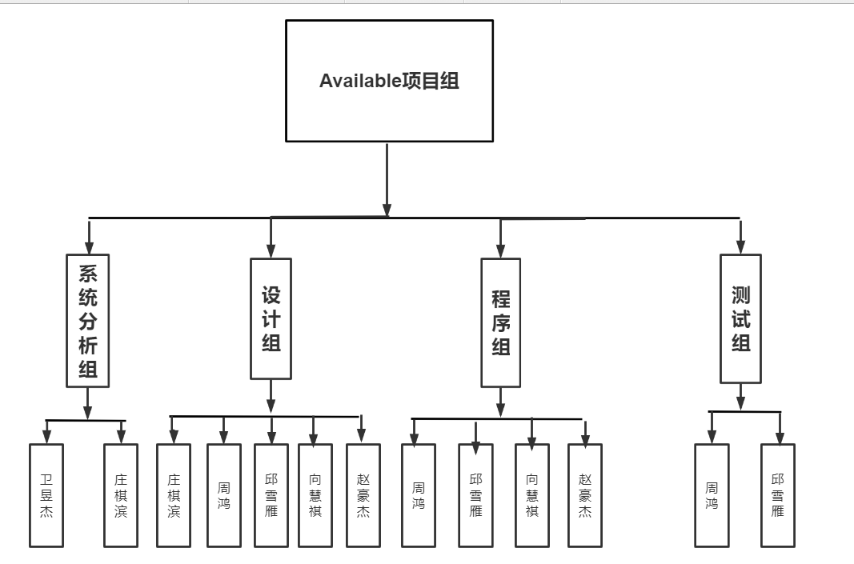

图 1

### 3.2 人员分工

以下为本项目开发的人员分工：

表格 1

|  |  |  |
| --- | --- | --- |
| 姓名 | 角色 | 工作描述 |
| 卫昱杰 | 项目计划、项目管理、分配任务、分析 | 分析系统需求、项目计划、分配任务、检查进度 |
| 庄棋滨 | 项目管理、需求分析、设计、编码 | 需求分析、系统设计、详细设计 |
| 周鸿 | 项目管理、设计、文档编写、测试、编码 | 软件测试文档、测试软件、编码 |
| 邱雪雁 | 项目管理、设计、文档编写、测试、编码 | 测试软件、编码、用户操作手册 |
| 向慧祺 | 项目管理、设计、编码、测试 | 数据库设计、编码 |
| 赵豪杰 | 项目管理、设计、编码、测试 | 界面设计、编码 |

### 3.3 协作与沟通

3.3.1 项目团队内部协作

在项目的开发过程中，团队内部采取的主要沟通方式为现场会议，并以QQ、电话等线上沟通方式为辅，及时了解各自的工作成果以及工作对接，并进行后续的工作安排。我们的团队每三天进行一次现场会议，并由一名组员做出会议记录。

3.3.2 项目接口人员

负责本项目同用户方的接口人员为庄棋滨，主要职责是获取教师用户群体的需求，在中后期按用户要求，将系统安装、调试并运行演示给用户，同时负责维护和更新。在和项目开发组内成员沟通时主要采取QQ和电话的联系方式。

## 4 实施计划

### 4.1 风险评估及对策

1) 工程／规模／进度上的风险：

项目的实施有一定的周期，涉及的环节也较多，在这期间如果出现一些人力不可抗拒的意外事件或某个环节出现问题以及宏观经济形势发生较大的变化，团队组织结构、管理方法可能不适应不断变化的内外环境，将会大大影响项目的进展。本项目在启动之后，相应的对合作使用本项目产品的学校、教师有着较大的不确定性，都可能影响本项目开展进程。

对策：

1.可以在项目开展之后，吸收具有丰富管理经验、运营管理方法的专业人才进入团队以提供决策意见。

2.规范团队管理，制定完善各项管理制度。

3.倡导组织创新、思想创新，以适应不断变化的外部环境。

2) 技术上的风险：

本项目对于开发人员技术要求较高，团队成员对于该项目的相关技术并没有相应的开发经验。同时对于本项目的最终服务效果很大程度上取决于客户硬件设备性能，并且市场上并没有将OpenCV等技术结合并融于高校教学的实例。

对策：对本项目团队成员进行相应的培训，同时在发布产品时告知使用者所需要提供的最小值支持硬件水平。

3) 用户体制上的问题：

对于用户调研以及需求分析可能存在不全面的可能性。本项目所涉及的用户年龄范围较大，可低至新进教师，也可老年教师，其对本产品的理解都有不一样的体会。同时对于用户的使用教程也需要具有针对性的教学，因此具有一定的风险。

对策：可分多次，分多时的进行市场调研与调查，尽可能覆盖各个年龄段教师的需求以及看法。

4) 政策上的问题：

在开展的过程中，可能会遇到国家层面或教育部层面对于本产品的禁用封杀等可能性。

对策：

1.本团队将在国家各项教育政策的指导下，汇聚各方信息，提炼最佳方案，统一指挥调度，合理确定本团队以及本项目发展目标和战略。

2.加强内部管理，提高教育服务管理水平，降低运营成本，努力提高教师工作效率。

### 4.2 工作流程

本项目采用迭代法工作流程。

在本项目产品开发流程中，主要分为三部分人群：

1. Available开发团队。

2. 教学科教师人员。

3. 一般教师用户。

其中Available开发团队主要涉及软件的需求分析开展任务，以及相应产品开发以及测试部署等。教学科教师人员主要负责监督团队开发效果以及反馈阶段性的效果。教师用户群体负责最终产品发布时，对于产品的体验效果以及及时的反馈以便开发团队进一步改善。

同时本项目工作流程主要分成五个阶段：

1.需求确认阶段。

2.开发阶段。

3.测试阶段。

4.验收阶段。

5.上线部署。

其具体实施方案如下图所示：

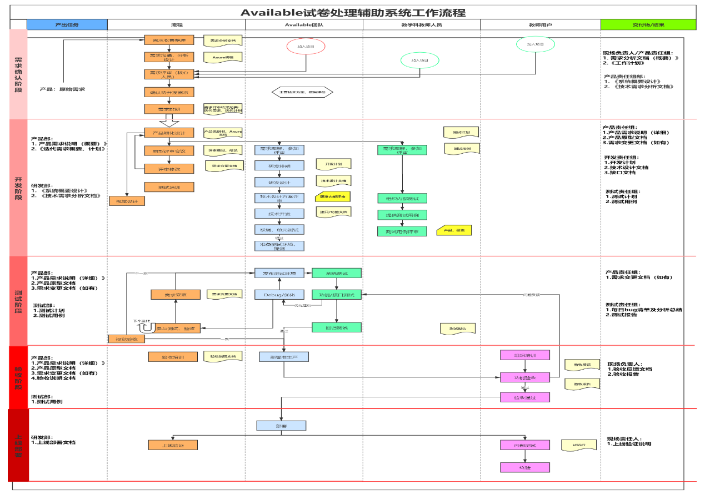

图 2

### 4.3 总体进度计划

以下为项目开发的总体进度计划：

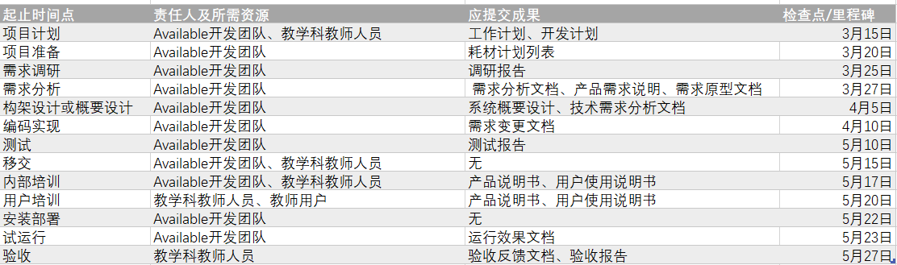

图 3

### 4.4 项目控制计划

4.4.1 质量保证计划

**引言**

1.目的

确定项目应达到的质量标准，并通过各种质量相关活动来保证项目达到预期的质量目标。

用于监测和评估贯彻质量要求的情况，但这个指南并不是为了用作符合要求的清单。质量计划也可以用于没有文件化质量体系的情况，在这种情况下，需要编制程序以支持质量计划。

提供一种途径将某一产品、项目或合同的特定要求与现行的通用质量体系程序联系起来。虽然要增加一些书面程序，但质量计划无需开发超出现行规定的一套综合的程序或作业指导书。

2.定义

GB/T19000-2008中对“质量计划”的定义是：“对特定的项目、产品或合同规定由谁及何时应使用哪些程序和相关资源的文件”。

1．质量计划编制的对象是特定的产品、项目或合同。

2．质量计划的内容，应规定专门的质量措施、资源和活动顺序。

3．质量计划应与质量手册的要求相一致，可参照手册中适用于特定情况的有关部分。

4．质量计划应形成书面文件，它是质量体系文件的组成部分。

5．质量计划通常是“质量策划的一个结果。是针对特定对象的文件，是“确定质量以及采用质量体系要素的目标和要求的活动”

质量计划中的重要输入是[质量目标](https://baike.baidu.com/item/%E8%B4%A8%E9%87%8F%E7%9B%AE%E6%A0%87)，而质量目标来源于用户需求和商业目标，[项目质量计划](https://baike.baidu.com/item/%E9%A1%B9%E7%9B%AE%E8%B4%A8%E9%87%8F%E8%AE%A1%E5%88%92)根据质量目标制定，包括[质量保证](https://baike.baidu.com/item/%E8%B4%A8%E9%87%8F%E4%BF%9D%E8%AF%81)计划和质量跟踪控制计划。

注1：这些程序通常包括所涉及的那些质量管理过程和产品实现过程。

注2：通常，质量计划引用质量手册的部分内容或程序文件。

注3：质量计划通常是质量策划的结果之一。

3.参考资料

* 施工项目质量计划，建筑工程质量安全网．2012-03-17[引用日期2013-03-20]

**管理**

1.负责软件质量管理的机构

Available项目开发小组

2.任务

1．明确其范围和目的（所适用的产品、项目；特殊要求及有效期）及需达到的质量目标。

2．组织实际运作的各过程的步骤（可用流程图或类似图表展示过程要求）。

3．在项目的不同阶段，相关职责、权限和资源的具体分配。

4．采用的具体的文件化程序和指导书。

5．适宜阶段适用的检验、试验、检查和审核大纲。

6．随项目的进展进行更改和完善质量计划的文件化程序。

7．达到质量目标的度量方法及所采取的措施。

3.相关职责

* 由卫昱杰负责质量管理整体流程的监督。
* 由周鸿负责质量管理书面任务的撰写。
* 其他组员负责质量管理任务的执行。

4.4.2 进度控制计划

以下为项目的进度控制计划：



图 4

4.4.3 预算监控计划

总预算不超过6666元。

软件服务器不超过500元。

硬件设备不超过2500元。

经费支出情况：

1、名称：移动光驱             单价：119 数量：1 总计：119

2、名称：金士顿16GB内存条     单价：439.00 数量：1 总计：439.00

3、名称：阿里云学生服务器       单价：114 数量：1 总计：114

4、名称：西部数据移动硬盘       单价：579.00 数量：2 总计：1158

5、名称：罗技C920PRO摄像头   单价：629.00 数量：1 总计：629.00

6、名称：HC16数位板          单价：176.20 数量：1 总计：176.20

总计：2635.2元

4.4.4 配置管理计划

**引言**

1.目的

**配置管理**（Configuration Management， CM）的目的，在使用配置识别、配置控制、配置状态记录及配置审计，来达到建立与维护工作产品的完整性。

软件配置管理计划的目的在于对所开发的软件规定各种必要的配置管理条款，从而使所交付的软件能够满足任务书中规定的各种需求，能够满足经批准的软件需求规格说明书中规定的各项具体要求。

2.定义

配置管理提供了结构化的，有序化的，产品化的管理软件工程的方法。它涵盖了软件生命周期的所有领域并影响所有数据和过程。配置管理是指用于控制系统一系列变化的学科。通过一系列技术，方法和手段来维护产品的历史，标识和定位产品独有的版本，并在产品的开发和发布阶段控制变化。

通过有序管理和减少重复性工作，配置管理保证了生产的质量和效率。可以说不懂软件项目的配置管理，就不懂软件开发管理，不对软件项目进行配置管理，就没有进行软件项目开发管理。

3.参考资料

* 配置管理计划，MBA智库，引用日期2021-3-25

**管理**

1.负责软件质量管理的机构

Available项目开发小组

2.任务

1.定义各类配置项如库、出库的准则和操作流程。

2.定义基线变更的准则和操作流程。

3.明确配置库的备份及维护的方法，当出现异常后如何恢复的预案等。

4.版本发布的准则、发布流程及发布计划，如测试版本、β版本、Release版本等。

3.职责

* 配置管理员：识别和标识配置项，建立和维护配置库；配置库管理；执行配置审计。
* 配置控制委员会（CCB）：批准基线库的生成；评估和审核变更请求，并确保批准的更改得到实施。
* QA：配置管理活动审查。

4.接口控制

对各类接口进行严格、合理的控制，是软件配置管理中最重要的任务之一。整个软件项目及其各子系统都必须对进行严格的控制。在工程化软件系统中，主要的接口有如下五类：

1.用户界面：用户界面是指各子系统与设计人员、用户或维护人员之间的操作约定。同时还指实现这些操作约定的物理部件的功能与性能特性。

2.系统内部接口：系统内部接口是指各子系统在集成为一个总的软件系统时的各种连接约定。

3.标准程序接口：标准程序接口是指各应用子系统与标准子程序库（包括宿主计算机系统已有的库程序）之间的调用约定。

4.设备接口：设备接口是指各子系统与各种设备（包括终端和其他各种输入 / 输出设备）之间的连接约定。

5.软件接口：软件接口是指各个子系统与宿主计算机上的系统软件以及与调用本软件的其它软件系统之间的连接约定。

以上五类接口是一个软件系统各项配置的重要组成部分。对接口修改进行合理的控制，是软件配置管理的重要任务之一。这五类接口都涉及到 Available系统的全局。因此，当要求对这五类接口中的任一类接口进行修改时，都必须办理正规的审批手续，最后要经项目组总体批准。

## 5 支持条件

### 5.1 内部支持

**硬件**

a. PC端大多数电脑都能运行，内存为16G以上。

b. 外存128G以上，联机工作，支持.xls、.xlsx、.pdf文件的读取，型号不限，数量大于等于1。

c. Android端,只支持有摄像头的手机。

**软件**

a.PC端,支持Window系统，Android端,支持Android系统。

b.支持TensorFlow，OpenCV。

c.支持Visual Studio开发PC端，支持Android Studio开发Android端。

### 5.2 客户支持

1.详细描述自己的需求。

2.与需求分析人员进行严格详细的讨论与协商，支持需求分析人员完成需求分析文档。

3.完成对需求分析文档的审阅，确保需求分析文档符合自己（甲方）的全部要求。尽量在后期不再改变需求。

4.在整个软件开发的生命周期中，实时与项目开发团队进行沟通，确保项目的正确开发。

5.提供软件开发与测试时所需的大量数据。

6.在软件交付阶段，确保交付的材料与软件符合自己的需求。

## 6 关键问题

影响本计划完成的主要问题有:

表格 2

|  |  |  |  |
| --- | --- | --- | --- |
| 问题排序 | 问题名称 | 问题描述 | 问题解决方案 |
| 1 | 专业基础知识不牢 | 本次项目开发过程中涉及的知识较多，给项目开发人员带来一定的困难。 | 进行相应学习和巩固。 |
| 2 | 经验欠缺 | 成员开发经验不足，使项昌质量难以保证。 | 不断实践，积累经验。 |
| 3 | 软件性能的影响 | 本次开发过程中部分软件可能容易出现死机现象。 | 选择合适的软件，搭建好的配置开发环境。 |
| 4 | 经费和硬件设施有限 | 受项目组成员全是学生的影响，可能存在经费以及硬件设施有限的问题。 | 向学院或者开源硬件协会申请经费，借用硬件设施。 |
| 5 | 用户需求不清，存在误解及二义性 | 在需求获取的过程中没有完全获取需求，存在误解。 | 反复地进行需求确认。 |
| 6 | 时间有限，没有足够开发时间 | 本次项目开发任务较重，可能会存在没有足够开发时间的问题。 | 合理分配工作时间，及时调整。 |

## 7专题计划要点

项目团队成员培训计划：

第3周至第4周，2周基础知识学习时间，其余时间进行开发和积累经验。

测试计划：

第12周至第13周，对软件进行各项测试工作并改进。

质量保证计划：

严格按照项目开发过程中的各项步骤，从项目立项，可行性研究报告、需求分析报告、项目开发计划等。

配置管理计划：

该项目开发小组共6人

组长：卫昱杰

组员：庄棋滨，周鸿，邱雪雁，向慧祺，赵豪杰

用户培训计划：

软件部署并且成功交付后，对用户进行软件基本使用方法的培训。

系统安装部署计划：

在完成集成测试工作后，将开发完成的软件部署到服务器上面，并且最终进行最终的测试。

## 附：参考文献

* 《计算机视觉》，电子工业出版社，David A.Forsyth、Jean Ponce著；
* 《数字图像处理》，电子工业出版社，Rafael C.Gonzalez、Richard E.Woods著
* 《机器视觉理论及应用》，电子工业出版社，赵鹏著；
* 《昇腾AI处理器架构与编程》，清华大学出版社，梁晓峣著；
* 《Python语言程序设计》，机械工业出版社，梁勇著；
* 《OCR文字识别试卷处理辅助系统的应用》，知网，王学梅著；
* 《复杂图像文本提取关键技术与应用研究》，知网，张健著；
* 《基于机器视觉的OCR自动识别试卷处理辅助系统的研发》，知网，沈臻著；
* 《基于课题的OCR技术在手写纸质教案数字化存储中的应用》，知网，李艳杰著；
* 《基于光学宽幅高速扫描仪的网上阅卷处理辅助系统软件设计》，知网，喻洋著；
* 《扫描仪的工作原理》,知网，刘昕著；
* 《SQL_Server考核自动阅卷处理辅助系统设计与实现》，知网，由东友著；
* 《高职院校教师教学档案管理试卷处理辅助系统的设计与实现》，知网，刘红著；
* 《基于XML的ACCESS数据库文档阅卷处理辅助系统的设计与实现》，知网，解思南著；
* 《计算机智能图像识别算法研究》，知网，陈文鹏著；
* 《基于数字图像处理的字迹识别技术》，知网，陈锦玉著；
* 《基于深度卷积神经网络的文字识别算法研究》，知网，张达峰著；
* 《关于数字图像处理中多种去噪方法的比较》，知网，马璐著；